使用Spring声明事务理论

1. 什么是声明式事务

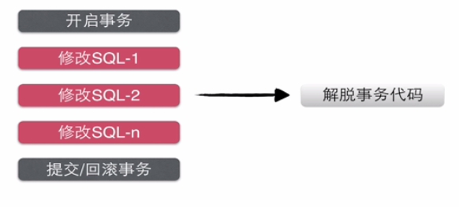

在实际上开发中，不用关心什么时候开启事务，什么时候关闭事务

1. 声明事务使用方式

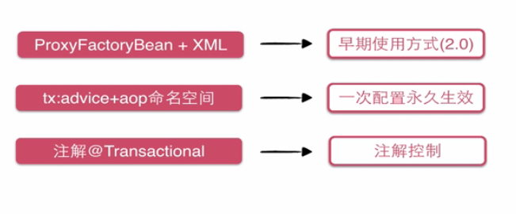

1. 什么时候回滚事务

抛出运行期异常(RuntimeException)

小心不当的try-catch

Spring声明式事务的配置(采用注解的方式)

1. 配置xml文件

|  |
| --- |
| <!-- 配置事务管理器 -->  <bean id=*"transactionManager"* class=*"org.springframework.jdbc.datasource.DataSourceTransactionManager"*>  <!-- 注入数据库的连接池 -->  <property name=*"dataSource"* ref=*"dataSource"*></property>  </bean>    <!-- 配置基于注解声明式事务  默认使用注解来管理事务行为  -->  <tx:annotation-driven transaction-manager=*"transactionManager"* /> |

1. 在需要声明为事务的方法上加上@Transactionl注解

|  |
| --- |
| @Transactional  /**  * 使用注解控制事务方法的优点:  * 1.开发团队达成一致约定,明确标注事务方法的编程风格  * 2.保证事务方法的执行时间尽可能短,不要穿插其他网络操作RPC/HTTP请求或者剥离到事务方法外部  * 3.不是所有的方法都需要事务，如只有一条修改操作，只读操作不需要事务控制。  */  **public** SeckillExecution executeSeckill(**long** seckillId, **long** userPhone, String md5) |